《数据结构》实验报告

姓名： 杨孟衡 学号： 8002118240

班级： 软件工程1809班 专业： 软件工程

报告日期： 2019 年 9 月 13 日

实验一 线性表的就地逆置

一、问题描述与分析
1. 设某线性数据元素类型为浮点型，以线性顺序表为存储结构。试编程实现：
- 编写程序，对由键盘输入的有n个元素的线性表，输出其逆置前和逆置后的所有元素
- 无论输入还是输出，要给出适当的提示信息
- 用静态顺序结构实现

2.分析
先创建一个线性空表，提示输入数据元素，然后对实验数据进行逆置处理，最后提示输出数据元素。

二、数据结构与算法设计
1.数据结构：
静态线性表采用基本数据类型数组作为基本元素构成，搭配一个整型变量int作为数据长度（size）。代码如下：
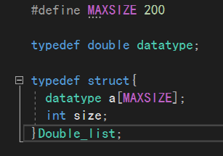
线性表图示如下：
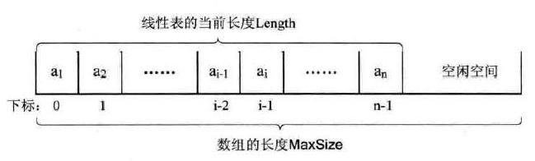
2.算法
⑴ 生成一个线性空表
初始化线性表，初始化size为0
⑵ 提示输入数据信息，以0号结束。
设置一个循环，直到用户输入0结束输入操作。
⑶ 数据逆置交换
声明一个中间变量特temp，用于存放临时变量数值。
⑸ 提示输出信息，输出逆置后的线性表
调用Display函数输出整个线性表，Display函数采用for循坏的方式遍历整个线性表。
(6)测试插入，删除函数。

三、算法复杂度分析
⑴ 生成一个线性表
生成一个含200浮点型海事局的线性表配存储空间，算法复杂度为O(1)。
⑵ 循环实现逆转置
采用一个过渡变量+for循环的方式实现逆转置，算法复杂度为O(n)。
⑶ 循环输出线性表
此函数要遍历所有线性表元素，采用for循环遍历，算法复杂度为O(n)。
(4)在random.cpp测试一组数据用于测试插入删除函数是否实现。

四、测试计划
1.编写目的
加深对数据结构线性表的顺序表存储结构和其算法思想的理解。
2.开发及运行环境
Visual Studio 2017
3.测试截图
（1）提示菜单，在这里演示第一种静态顺序表，第二种采用文件输入数据的方式创建线性表，经过测试无任何问题，不再演示。
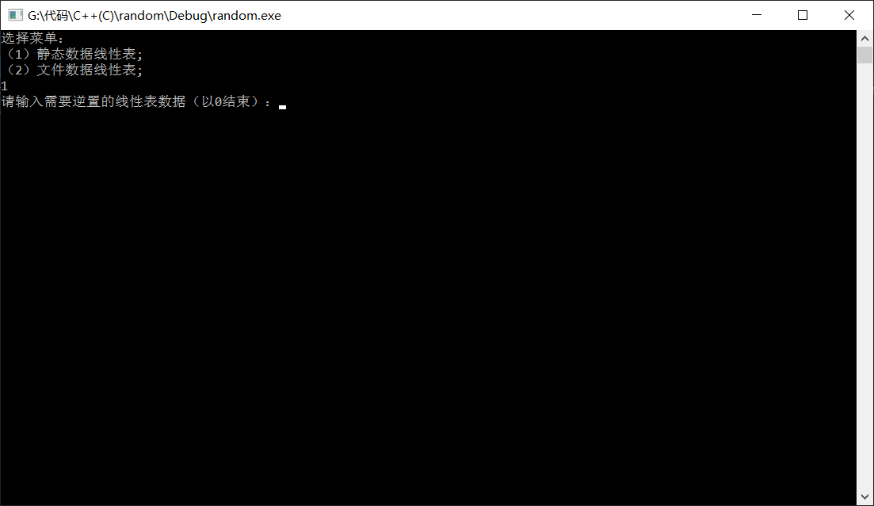
（2）提示输入数据
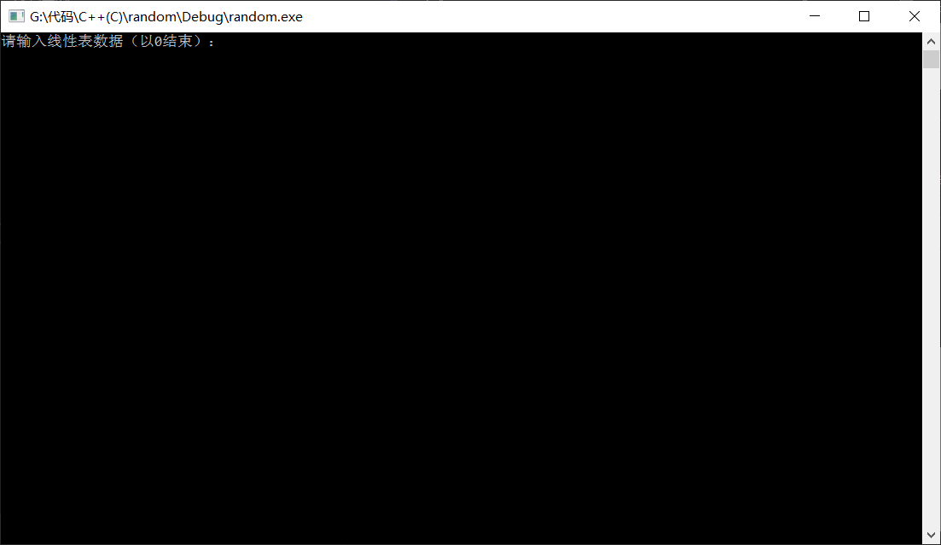
（3）输入数据，创建线性表
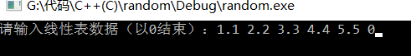
（4）线性表初始化
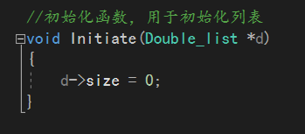

（5）读入数据
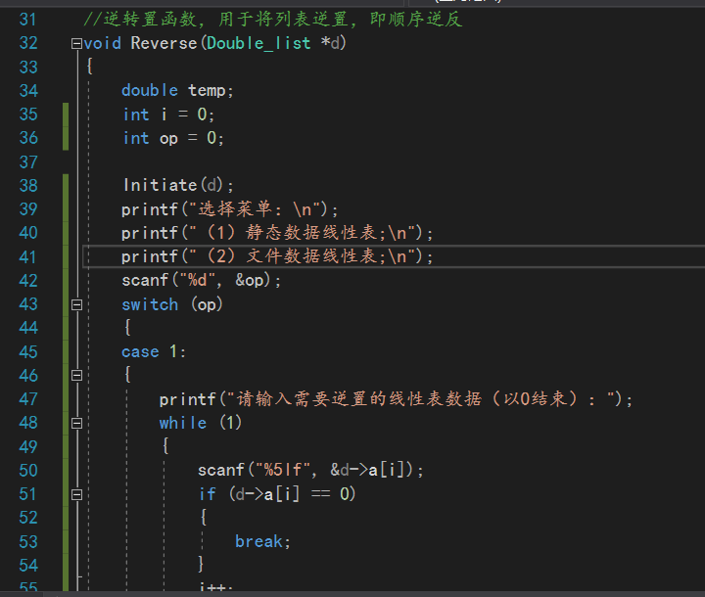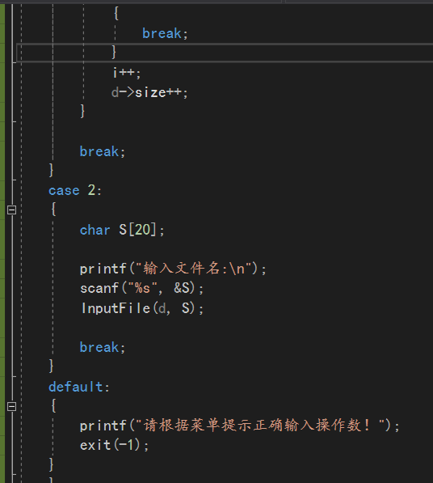

（6）逆转置数据
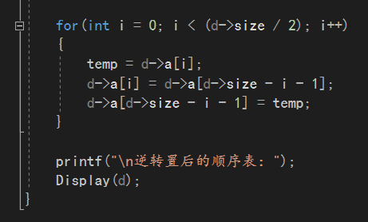

（6）输出数据
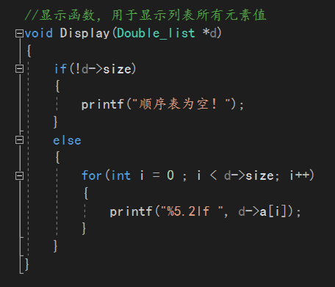

（7）最终程序输出
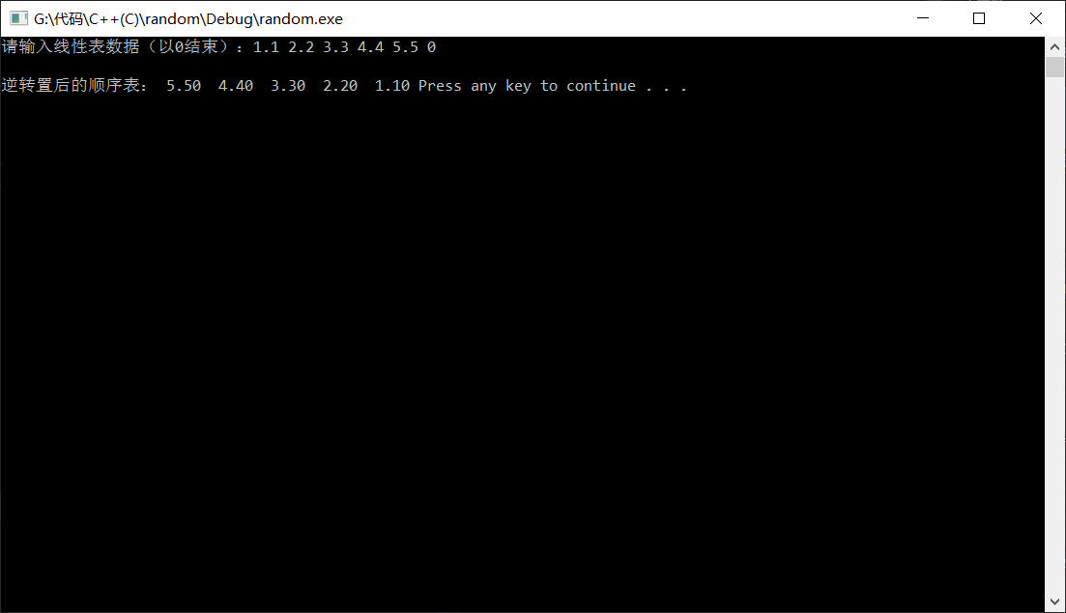

（8）测试插入，删除函数
（8）1. 修改random.cpp，准备测试数据
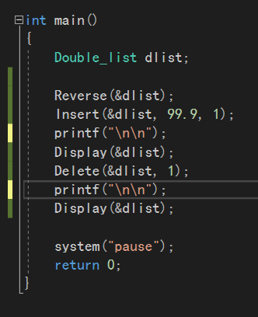
（8）2.数据说明：在顺序表第二的位置插入一个元素99.9，然后打印顺序表，急着删除顺序表第二的位置的元素，然后再打印一次顺序表，观察结果。
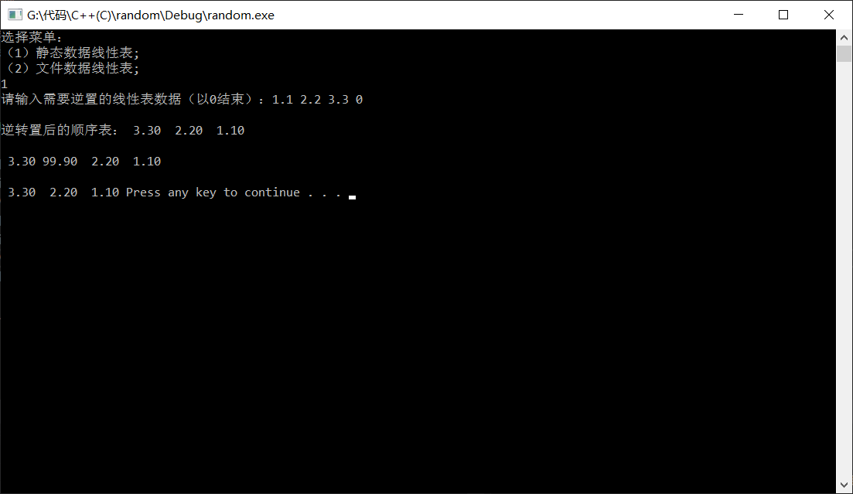

五、源程序
<Double_list.h>:
#include <stdio.h>
#include <stdlib.h>

#define MAXSIZE 200

typedef double datatype;

typedef struct{
datatype a[MAXSIZE];
int size;
}Double_list;

void Initiate(Double_list *d);
void Reverse(Double_list *d);
void Input(Double_list *d, double D);
int Empty(Double_list *d);
void Display(Double_list *d);
int Find(Double_list d, datatype D);
void InputFile(Double_list *d, char * f);
void Delete(Double_list *d, int position);
void Insert(Double_list *d, datatype x, int position);
void OutputFile(Double_list *d, char * f);

//初始化函数，用于初始化列表
void Initiate(Double_list *d)
{
d->size = 0;
}

//逆转置函数，用于将列表逆置，即顺序逆反
void Reverse(Double_list *d)
{
double temp;
int i = 0;
int op = 0;

Initiate(d);
printf("选择菜单：\n");
printf("（1）静态数据线性表;\n");
printf("（2）文件数据线性表;\n");
scanf("%d", &op);
switch (op)
{
case 1:
{
printf("请输入需要逆置的线性表数据（以0结束）：");
while (1)
{
scanf("%5lf", &d->a[i]);
if (d->a[i] == 0)
{
break;
}
i++;
d->size++;
}

break;
}
case 2:
{
char S[20];

printf("输入文件名:\n");
scanf("%s", &S);
InputFile(d, S);

break;
}
default:
{
printf("请根据菜单提示正确输入操作数！");
exit(-1);
}
}

for (int i = 0; i < (d->size / 2); i++)
{
temp = d->a[i];
d->a[i] = d->a[d->size - i - 1];
d->a[d->size - i - 1] = temp;
}
printf("\n逆转置后的顺序表：");
Display(d);
}

//顺序表尾部插入元素，比如数组增加size，尾部插入新的元素
void Input(Double_list *d, double D)
{
if(d->size == MAXSIZE)
{
printf("顺序表已满！");
exit(-2);
}
d->size++;
d->a[d->size - 1] = D;
}

//判断顺序表是否为空，若为空返回-1，否则返回当前顺序表的size值
int Empty(Double_list *d)
{
return (d->size == 0?-1:d->size);
}

//显示函数，用于显示列表所有元素值
void Display(Double_list *d)
{
if(!d->size)
{
printf("顺序表为空！");
}
else
{
for(int i = 0 ; i < d->size; i++)
{
printf("%5.2lf ", d->a[i]);
}
}
}

//查找函数，查找顺序表中的某个元素,若没有找到返回-3，若找到返回下标值
int Find(Double_list d, datatype D)
{
int i = 0;

while(i < d.size && d.a[i] != D)i++;

return (i < d.size?i:-1);
}

//随机访问顺序表中的某个元素，如数组可以随机访问任意一个元素，返回-1表示没找到，程序异常
datatype Get(Double_list d, int i)
{
if(i < 0 || i >= d.size)
{
printf("该位置不存在元素！非法访问其他内存！");
}
else
{
return d.a[i];
}

return -1;
}

//从文件读取浮点型数据
void InputFile(Double_list *d, char * f)
{

FILE * fp=fopen(f, "r");

Initiate(d);

if (fp)
{
while (!feof(fp))
{
fscanf(fp, "%lf", &d->a[d->size++]);
}
fclose(fp);
}
}

//数据写入文件，将线性表数据保存
void OutputFile(Double_list *d, char * f)
{
FILE * fp = fopen(f, "w");

if (fp)
{
for (int i = 0; i < d->size; i++)
{
fprintf(fp, "%lf", &d->a[i]);
}
fclose(fp);
}
}

//线性表的插入操作，在顺序表的某个position插入某个元素
void Insert(Double_list *d, datatype x, int position)
{
if (d->size == MAXSIZE)
{
printf("\n顺序表已满！无法插入！");
exit(-3);
}
if (position < 0 || position > d->size)
{
printf("\n指定的插入位置不存在！");
exit(-3);
}
for (int i = d->size; i > position; i--)
{
d->a[i] = d->a[i - 1];
}
d->a[position] = x;
d->size++;
}

//线性表的删除操作,在顺序表的某个position删除某个元素
void Delete(Double_list *d, int position)
{
if (d->size == 0)
{
printf("\n顺序表为空！无法删除！");
exit(-4);
}
if (position < 0 || position > d->size)
{
printf("\n指定的删除位置不存在！");
exit(-4);
}
for (int i = position; i < d->size - 1; i++)
{
d->a[i] = d->a[i + 1];
}
d->size--;
}
<random.cpp>:
#include <iostream>
#include<string>
#include<fstream>
#include<map>
#include"Double_list.h"
using namespace std;

int main()
{
Double_list dlist;

Reverse(&dlist);

system("pause");
return 0;
}

测试插入删除函数时的random.cpp：
#include <iostream>
#include<string>
#include<fstream>
#include<map>
#include"Double_list.h"
using namespace std;

int main()
{
Double_list dlist;

Reverse(&dlist);
Insert(&dlist, 99.9, 1);
printf("\n\n");
Display(&dlist);
Delete(&dlist, 1);
printf("\n\n");
Display(&dlist);

system("pause");
return 0;
}

